Сверхдоходы банков и хронические долги населения — итог капиталистической политики
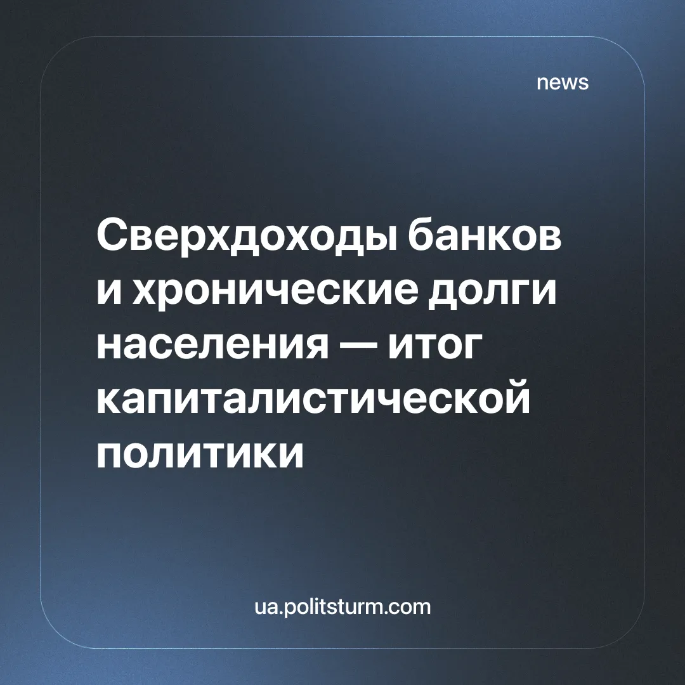

Оригинальная статья
2025-08-30
2 мин. на чтение

Банковский сектор Украины демонстрирует аномальную устойчивость и сверхприбыльность на фоне продолжающихся военных действий и экономического кризиса. Пока миллионы трудящихся сталкиваются с ростом задолженности по кредитам и коммунальным платежам, капитал концентрируется в руках крупнейших игроков финансового рынка. Эта картина наглядно показывает: за счёт чьей эксплуатации и обнищания формируются миллиарды прибылей.
При всём этом правительство и правящий класс не устают повторять о "дефиците бюджета" и необходимости экономии, что ведёт к ещё большему снижению итак невысокого уровня материального благосостояния рабочего класса. В то же время не скрывается, что банки продолжают бить рекорды по сверхприбыли.
По статистике за первое полугодие 2025 года, украинские банки заработали 100,06 млрд грн до уплаты налогов и 78,07 млрд. грн чистой прибыли после уплаты налогов. При этом сохраняется и распределение капитала в сторону больших игроков, а каждый пятый банк является убыточным.
Так неизменный топ-10 крупных банков сгенерировал 87% прибыли всего банковского сектора — 68,05 млрд грн. При этом большую часть доли самых крупных банков — 51,3% сгенерировал "ПриватБанк". Особенно показательно, что концентрация капитала в руках небольшого числа банков приведет к ухудшению условий кредитования и росту цен на товары и услуги.
Основными источниками дохода стали кредиты и комиссии. Также как сообщает НБУ чистая процентная "маржа" выросла до 7,5%, процентные доходы — на 14,2%, комиссионные — на 10,9%.
Таким образом даже снижение прибыли во втором квартале на 2,1% по сравнению с первым не меняет сути: финансовый сектор, в особенности для государства остаётся сверхприбыльным, несмотря на кризис в экономике, а остальные проблемы ложатся исключительно на плечи рабочих, которых все больше загоняют в кабалу.
Увеличилось и количество выданных кредитов, соответственно и долгов по ним. Так в июне 2025 года общий объем кредитов, выданных населению, достиг 328,78 млрд гривен, в июне 2024 года этот показатель составляет 267,74 млрд грн, что является значительным приростом.
Растут также и долги за коммунальные услуги. К середине 2025 года задолженность за коммунальные услуги превысила 106,6 млрд грн.
Общая сумма состоит из:
▪️отопление и горячая вода — 35,2 млрд грн;
▪️газ — 32,3 млрд;
▪️электроэнергия — 17,1 млрд;
▪️холодная вода — 10,2 млрд ;
▪️содержание домов — 8,8 млрд;
▪️вывоз мусора — 3,1 млрд.
Для сравнения: в 2021 году сумма долгов составляла 81,3 млрд грн. За последние три года прирост превысил 25 млрд. При этом из начисленных 64,3 млрд грн за 2 квартал 2025 года оплачено было только 51,5 млрд. Это значит, что население не способно покрывать даже текущие обязательства, а долги становятся хроническими.
Капитал вновь доказал свою сущность — он паразитирует на труде рабочих и на нужде населения. Рост процентных доходов и комиссий — это не "эффективность банковской системы", как утверждает правящий класс, а обобрание людей, вынужденных залезать в кредиты ради элементарного выживания. Увеличение задолженности за коммунальные услуги — прямое следствие того, что зарплаты не покрывают даже базовых потребностей, а тарифы продолжают расти.
Концентрация прибыли в руках нескольких банков, прежде всего государственного "ПриватБанка", означает, что именно государство играет ключевую роль в перераспределении богатств в пользу финансовой олигархии. С одной стороны, оно прикрывается риторикой о "бюджетном дефиците" и "необходимости экономии", с другой — гарантирует стабильность доходов банкам и их акционерам.
Такое положение вещей не случайно, а закономерно для капитализма: кризис оплачивается трудящимися, а сверхприбыли остаются у собственников банков.

Оригинальная статья

